目录

对比3 1

ConnectedRouter 1

route三大属性 1

location 1

history 2

match 3

# 对比3

## ConnectedRouter

v4中react-router-redux已经并入react-router，所以用了ConnectedRouter就不需要react-router自带的router。

# route三大属性

## location

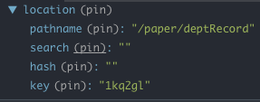

## history

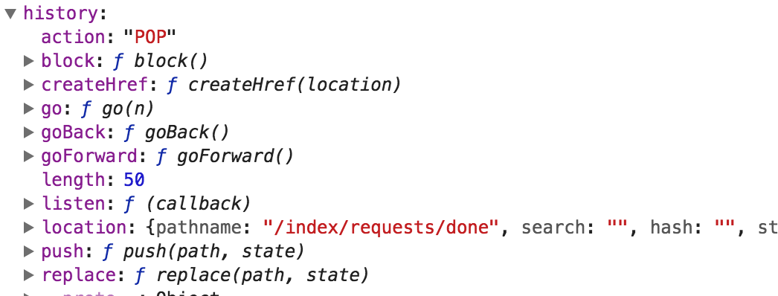

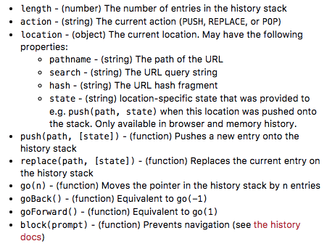

## match

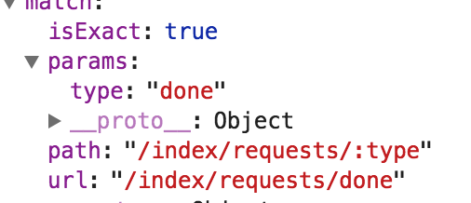

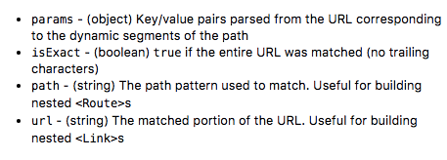

# 总结

## 钩子

### 进入

用render替换component。

### 离开

用withRouter包裹组件。

import React from 'react'

import { withRouter } from 'react-router'

const Demo = React.createClass({

componentDidMount() {

this.props.router.setRouteLeaveHook(this.props.route, () => {

return 'funk away'

})

},

render() {

return <div>go</div>

}

})

export default withRouter(Demo)